战新业务发展中的网络提升方向研究
战新业务承载于网络之上，两者在客户感知层面具有不可分割性，网络质量好坏直接影响客户体验，进而影响战新业务的发展。调研发现，网络虽在不断优化建设，但现阶段仍不能满足战新业务高标准的需要，战新业务客户的抱怨更多指向网络，其根本原因在于以下三个方面：网络性能达不到战新业务高质量要求；网络与战新业务没有形成紧密协同发展模式；网络运维标准及效率达不到战新客户期望。建议：1、优化网络性能及运维服务标准，满足战新业务需求；2、转变业务模式，以网络+战新业务的一体化模式提供高质量服务；3、加快推动网络大模型研发和应用，提高网络运行维护能力。

网络质量距离战新客户满意仍有差距
从战新客户满意度调研结果来看，客户的抱怨更多指向网络质量，并且对网络的不满提及率逐期上升。
战新业务客户的抱怨更多指向网络质量。以2024年5月云电脑调研和2023年底DICT调研为例：云电脑客户和DICT客户反映的网络问题均远高于产品本身，对网络的不满意超过了对产品本身的不满意。
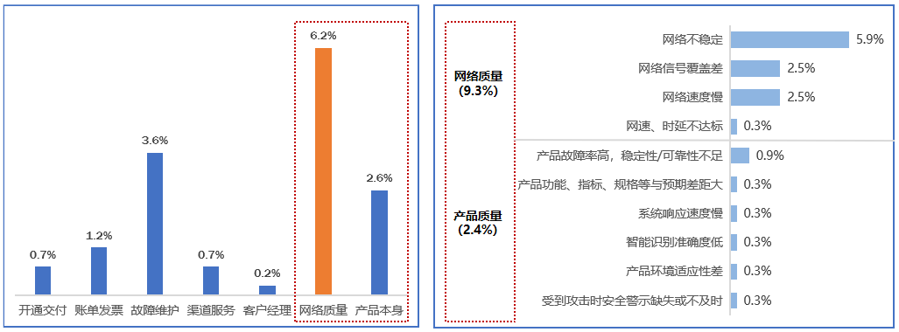
图1：云电脑（左）和DICT（右）问题提及率最高的要素都是网络质量
战新业务客户对网络的不满提及率逐期上升。2022年上半年至2023年下半年为期四次的调研结果显示，承载战新业务的组网专线、互联网专线、商务专线等基础网络，客户不满提及率从2022年上半年的42.4%，上升至2023年下半年的48.8%，增加了6.6个百分点。
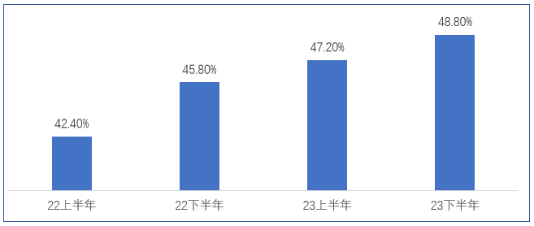
图2：客户对承载战新业务的网络（组网专线/互联网专线/商务专线）问题提及率逐期上升

网络赋能不足的根因分析

网络性能达不到战新业务高质量要求
现阶段的网络可用率标准落后于战新业务标准要求。组网专线、互联网专线、商务专线等基础网络业务作为战新业务的重要依托，理应提供高于战新业务的可用率标准，才能使战新业务对客户的业务可用率承诺得到保障。但事实是，以IPRAN、PON、极速专线为代表的两类专线和商务专线，业务规范中的可用率低于以云主机/云电脑为代表的战新业务（见表1）。
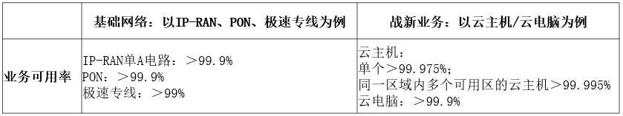表1：基础网络业务可用率标准低于战新业务可用率标准（举例）
网络故障率居高不下态势影响战新业务发展。从集团22年1月至 23 年6月两类专线上传故障工单看，互联网专线和组网专线每百条线路的季度故障工单量达到7.3单，年度每百条线路的工单量高达26.1和32.3单。如此高的故障率，显然对于稳定性要求极高的云、数字平台等战新业务带来不小影响。
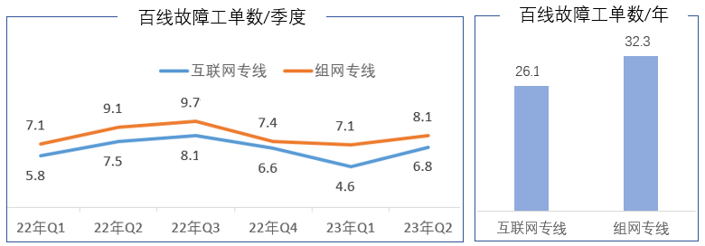
图3：两类专线百条线路故障工单数

网络运维标准及效率达不到战新客户期望
网络的故障修复时长标准低于战新业务承诺标准。例如IPRAN、PON、极速专线的故障修复承诺时长远大于云主机/云电脑（见表），如果发生网络故障，云主机/云电脑对客户承诺的恢复使用时间根本无法保证。根据实际统计数据（以2023年1-6月的半年统计数据为例），组网专线全集团故障平均不可用时长（电信侧）为9.01小时，互联网专线为10.81小时。超过9小时的故障修复时长，引发战新业务客户的极大不满。
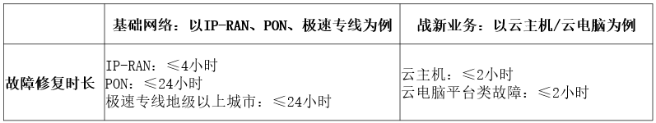
表2: 基础网络业务与战新业务故障修复时长标准对比表（举例）
网络故障修复及时率达不到战新客户的要求。以2023年7月的统计结果为例，组网专线全集团修复及时率为98.1%，互联网专线为97.0%，其它月份的统计结果与7月类似。这个结果跟客户的感知相距较远。根据2023年下半年两类专线满意度调研结果显示，客户反馈的故障处理及时率，组网专线和互联网专线分别只有65.4%和62.8%。客户的实际感知远低于内部统计结果（见表3）。
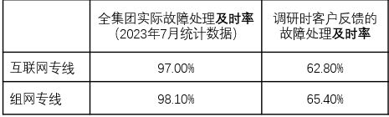
表3：两类专线故障修复及时率：实际统计数据与客户感知差距对比表
运维数字化智能化不足，满足不了战新业务对基础网络故障率压降和故障处理效率提升的要求。如：1）主动预警手段落后，难以压降故障率；2）智能化一键诊断技术欠缺，无法压降网络业务故障定位时长；3）网络质差修复技术不够先进，导致质差修复不够理想。

网络与战新业务没有形成紧密协同发展模式
基础网络业务和战新业务仍是“两张皮”，没有相互协同：一是产品整合方面不到位，大多数的战新业务尚未提供一体化产品，如某校园客户订购70套云电脑，电信在提供方案时并未同步考虑客户网络带宽不足的现状，导致客户在使用云电脑业务时经常出现不稳定、卡、慢、甚至掉线等问题，引发客户不满；二是网随云动能力不足，典型体现在网络提速效率跟不上云的弹性扩容。云主机理论上可实现秒级扩容（实际承诺≤30分钟），相比之下，网络弹性升速效率存在较大差距（见表4），难以满足客户应急需要。例如，一家城市排水公司抱怨，每当暴雨时，他们要开通所有的监控视频，以排查隐患，这时候需要对云和网同时进行临时扩容，天翼云可以做到，但专线做不到。
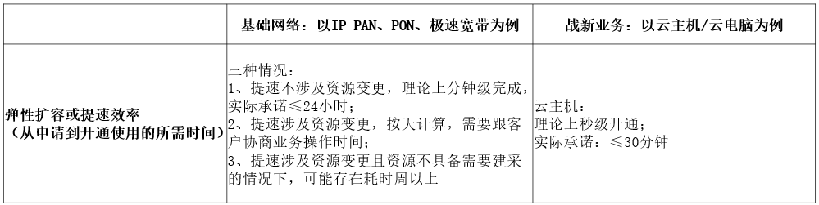
表4: 基础网络业务与战新业务弹性扩容或提速效率对比表（举例）

进一步加强网络与战新业务协同发展的建议

优化网络性能及运维服务标准，满足战新业务需求
网络是战新业务发展的基本盘和助推器，其关键性能指标和运维服务标准承诺，如可用率、稳定性、速率、时延、故障处理时长、弹性提速效率、计费灵活性等，应站在战新业务需求角度进行设计，从而提高客户体验。同时，随着战新业务不断升级发展，网络性能和运维服务标准也需及时更新并与之匹配。

转变业务模式，以网络+业务的一体化模式提供高质量服务
当前战新业务与其承载网络没有形成一体化服务提供模式，例如销售云电脑，通常无需向客户承诺网络质量。而德电（T-Systems）提供车联网服务时，同时将网络稳定性4个9、云稳定性7个9等服务标准纳入服务承诺，其基于客户视角提供业务端到端一体化服务标准的做法值得借鉴（见图4）。建议转变战新业务模式，销售给客户的战新业务默认包含与之匹配的网络能力，承诺一体化感知标准。同时不断优化考核机制，将基础网络与战新业务一并纳入满意度考核，真正实现双轮驱动。
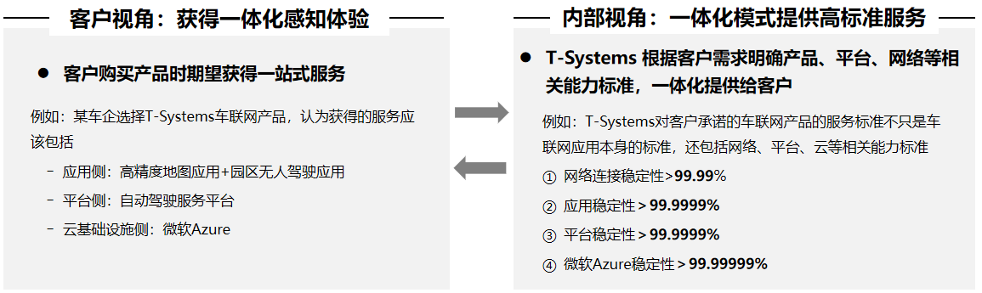
图4：T-Systems以一体化模式提供高标准服务

加快推动网络大模型研发和应用，提高网络运行维护能力
战新业务对网络质量和运维效率提出了更高要求，传统运维模式难以应对，迫切需要应用网络大模型这类新型技术。一方面通过大模型提升网络质量，进行主动式性能优化、网络配置优化、智能路由和路径选择、容量优化与调整，使网络处于最佳工作状态。另一方面通过大模型提升故障处理效率，构建智能化、自动化的故障处理监控系统，实现对故障告警的全局监控、处理，快速诊断、精准定位和根因分析，有效压降故障率，缩短故障处理时间。

数据来源：业务规范，IP-PAN和PON分别为应用较为广泛的组网专线和互联网专线，极速专线为商务专线或企业宽带的高端产品
数据来源：业务规范
数据来源或资料来源：业务规范和10009

